致敬芳华 薪火相传

我院举办退休职工欢送座谈会

12月26日，我院举办2023年医院退休职工欢送座谈会，姜俊杰院长、常黎明副院长、孙涛副院长和相关科室负责人参加了座谈，韩莉主席主持，共同祝福在医院各个工作岗位上光荣退休的11位职工。

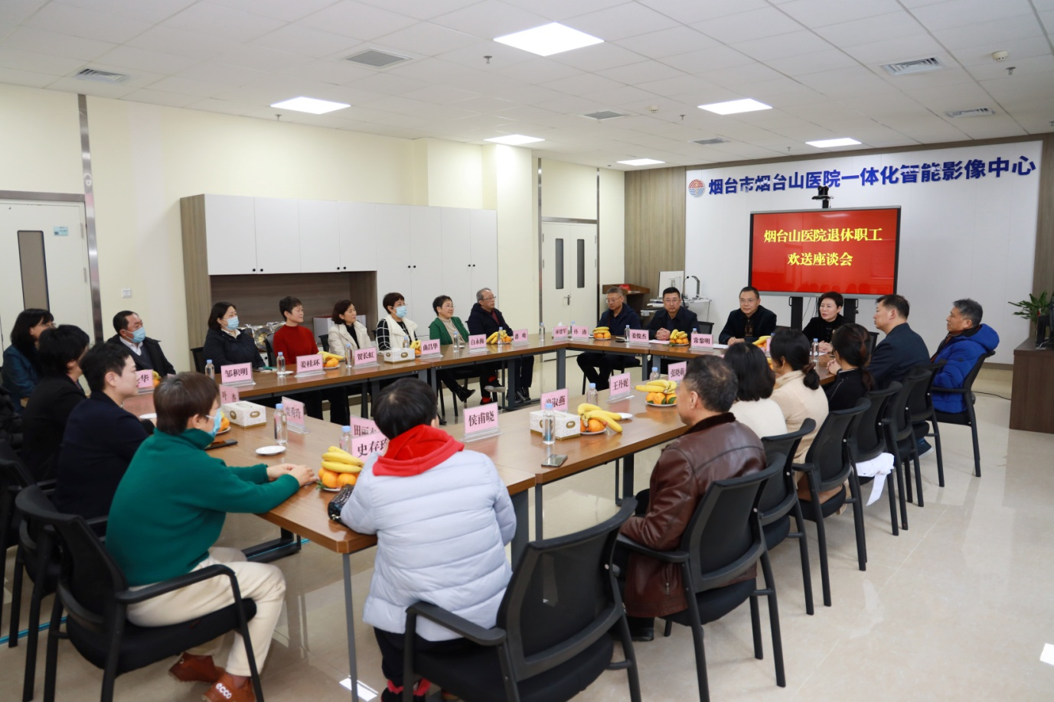

姜俊杰院长首先向在座的光荣退休职工致以崇高的敬意和真诚的祝福，感谢他们在医院各条战线上数十年如一日的无私奉献和默默付出。他说，各位荣休职工都是医院发展的建设者和见证者，在大家的共同努力下，三个院区蓬勃发展，东院区二期明年建成，北院区和南院区装修改造有序推进，全体干部职工凝心聚力，攻艰克难，不断向现代化强院迈进。医院永远是大家可以信赖依靠的“家”，会全心全力关心关爱退休职工生活。也希望退休职工多关注支持医院发展，多交流反馈，共同将医院做大做强。常黎明副院长和孙涛副院长与退休职工畅谈了医院的当初、现在和未来，对老一辈在艰苦的条件下为医院做出的贡献表示衷心感谢。希望退休职工继续爱院护院，发光发热。医院是大家的“根据地”，将倾情为退休职工做好服务保障。

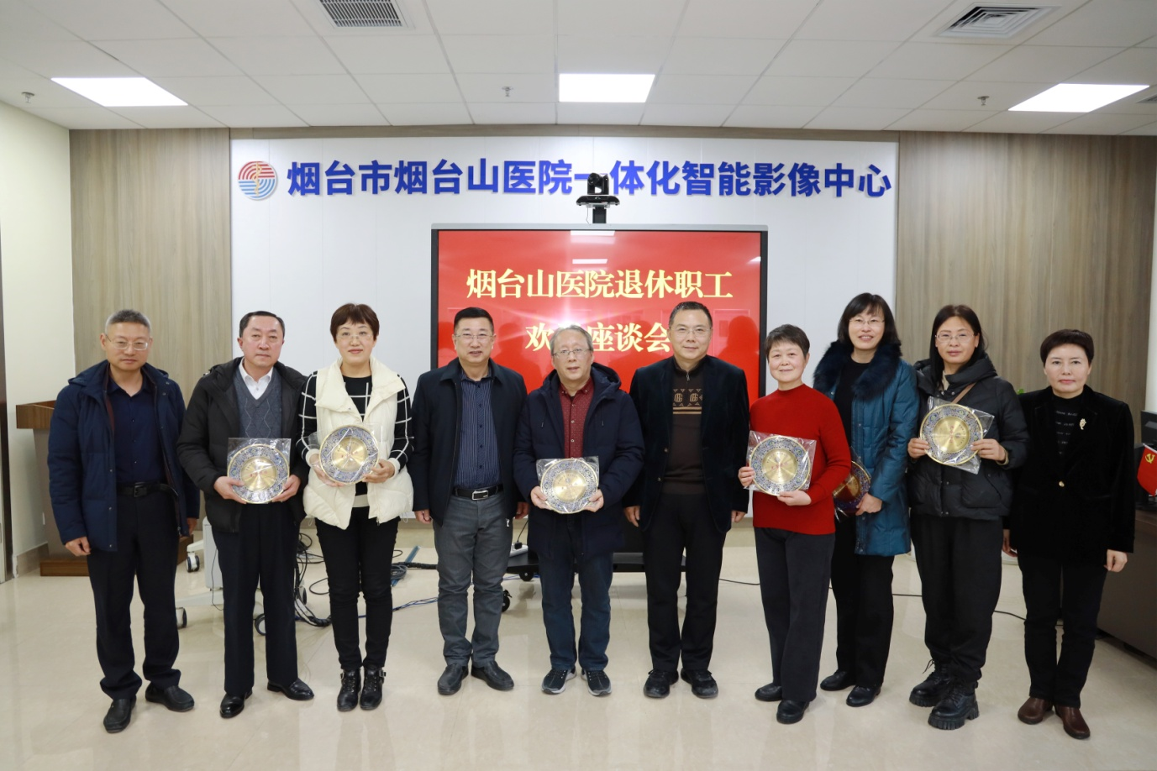

退休职工们表达了对医院无限的热爱与眷恋，他们回忆起做手术做到手抖，加班到深夜，由一个小大夫到专家的点滴成长与难忘时光，畅谈对医院的发展变化，为医院取得的成绩感到自豪，感恩医院的培养和关怀，希望医院的明天会更好。各科室负责人分别发言，感谢感恩与老同事的并肩战斗弥足珍贵的友情，并表示将传承发扬老一辈勇于开拓、不畏艰难、砥砺奋进的宝贵精神和追求卓越、朴实肯干的优良作风，共同谱写医院发展的新篇章。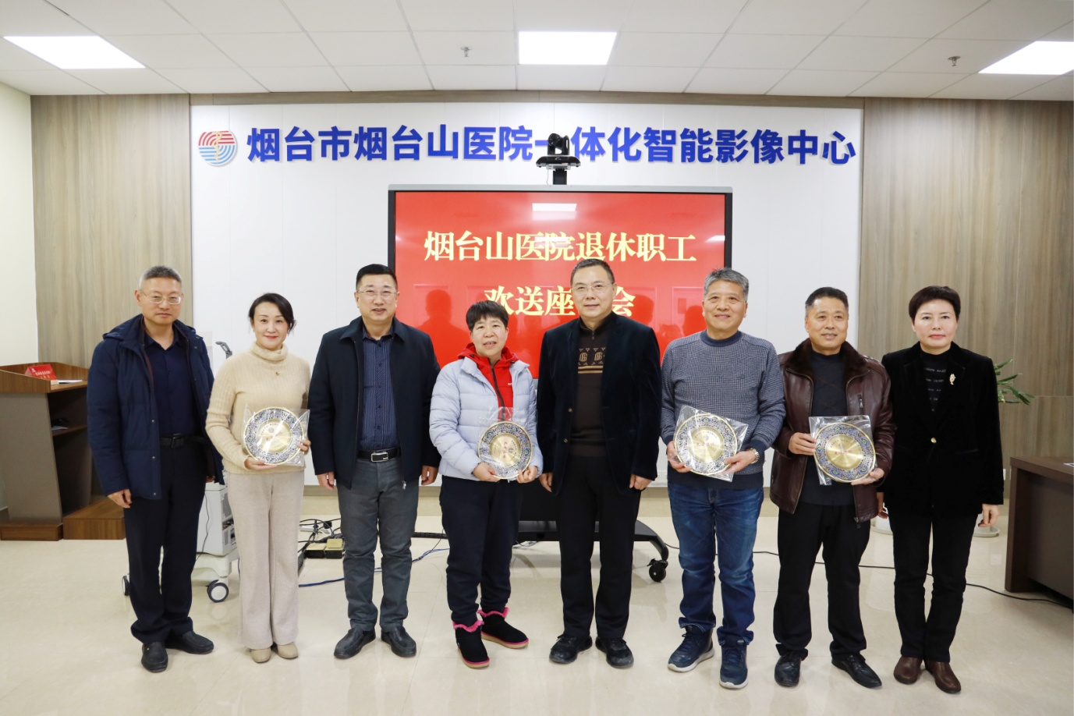

【工会】